**附件2**

**农机推广鉴定获证产品有关检测信息**

**1、2BDXZ-10SCA(20)型自走式水稻穴直播机**

**1.1、产品照片及企业信息**

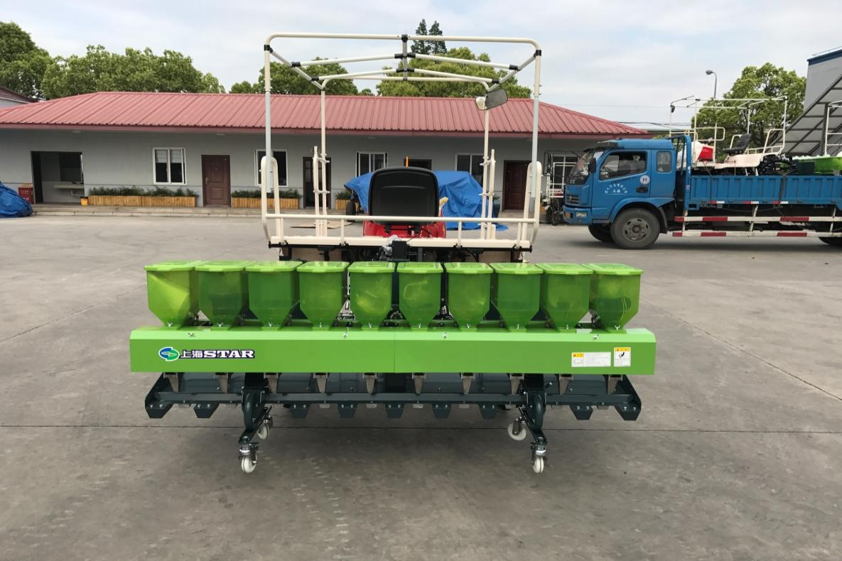

2BDXZ-10SCA(20)型自走式水稻穴直播机

企业名称：上海世达尔现代农机有限公司

地 址：上海市闵行区华宁路1300号

邮政编码：200245

电 话：13482517178

传 真：021-64637428

联 系 人：赵佳闽

**1.2、主要技术规格**

|  |  |  |  |
| --- | --- | --- | --- |
| 序 号 | 项 目 | 单 位 | 设 计 值 |
| 1 | 型号名称 | / | 2BDXZ-10SCA(20)型  自走式水稻穴直播机 |
| 2 | 结构型式 | / | 自走式 |
| 3 | 配套动力 | kW | 15.4 |
| 4 | 工作状态外形尺寸(长×宽×高) | mm | 3130×2120×2350 |
| 5 | 作业速度范围 | km/h | ≤3.5 |
| 6 | 播种行数 | 行 | 10 |
| 7 | 播种行距 | mm | 200 |
| 8 | 排种器型式 | / | 窝眼式 |
| 9 | 排种器数量 | 个 | 10 |
| 10 | 种（/肥）箱容积 | L | 10 |
| 11 | 排种（/肥）量调节方式 | / | 转速调节式 |
| 12 | 播种部分传动方式 | / | 齿轮传动 |
| 13 | 穴距 | mm | 220,180,160,140,120,100可调 |
| 14 | 穴距调节机构型式 | / | 齿轮变速 |
| 15 | 穴距调节挡位数量 | 个 | 6 |
| 16 | 排种开沟器型式 | / | 梯形 |
| 17 | 排种开沟器数量 | 个 | 10 |
| 18 | 转向方式(自走式) | / | 液压助力转向 |
| 19 | 变速方式(自走式) | / | HMT无级变速 |
| 20 | 驱动方式(自走式) | / | 四轮驱动 |
| 21 | 前行走轮结构型式 | / | 橡胶轮 |
| 22 | 前行走轮直径 | mm | 650 |
| 23 | 后行走轮结构型式 | / | 橡胶凸缘轮 |
| 24 | 后行走轮直径 | mm | 950 |

**2、2BDXS-10CP(20) 型水稻穴直播机**

**2.1、产品照片及企业信息**

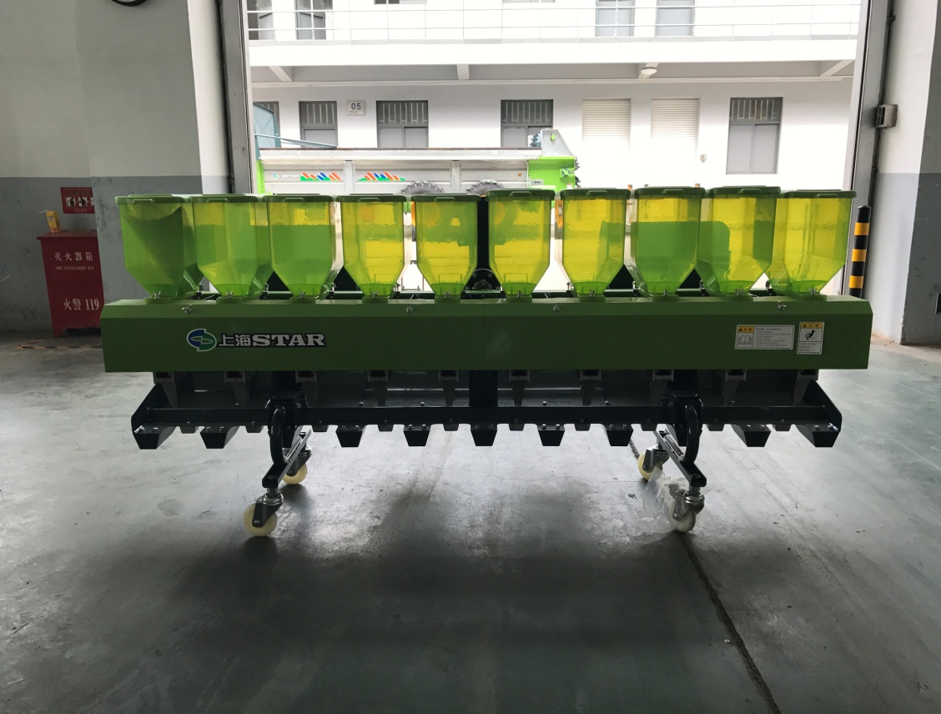

2BDXS-10CP(20) 型水稻穴直播机

企业名称：上海世达尔现代农机有限公司

地 址：上海市闵行区华宁路1300号

邮政编码：200245

电 话：13482517178

传 真：021-64637428

联 系 人：赵佳闽

**2.2、主要技术规格**

|  |  |  |  |
| --- | --- | --- | --- |
| 序 号 | 项 目 | 单 位 | 设 计 值 |
| 1 | 型号名称 | / | 2BDXS-10CP(20)型水稻穴直播机 |
| 2 | 结构型式 | / | 悬挂式 |
| 3 | 配套动力 | kW | ≥11 |
| 4 | 工作状态外形尺寸(长×宽×高) | mm | 2100×1060×750 |
| 5 | 作业速度范围 | km/h | ≤3.5 |
| 6 | 播种行数 | 行 | 10 |
| 7 | 播种行距 | mm | 200 |
| 8 | 排种器型式 | / | 窝眼式 |
| 9 | 排种器数量 | 个 | 10 |
| 10 | 种（/肥）箱容积 | L | 10 |
| 11 | 排种（/肥）量调节方式 | / | 转速调节式 |
| 12 | 播种部分传动方式 | / | 齿轮传动 |
| 13 | 穴距 | mm | 100～250可调 |
| 14 | 穴距调节机构型式 | / | 齿轮变速 |
| 15 | 穴距调节挡位数量 | 个 | 6 |
| 16 | 排种开沟器型式 | / | 梯形 |
| 17 | 排种开沟器数量 | 个 | 10 |

**3、2FSQ-10.7(TMS10700)型厩肥撒播机（厩肥抛撒机）**

**3.1、产品照片及企业信息**

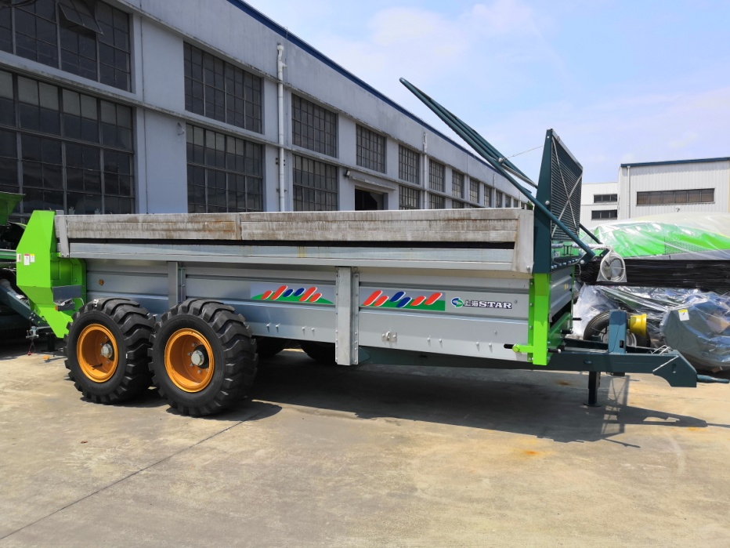

2FSQ-10.7(TMS10700)型厩肥撒播机（厩肥抛撒机）

企业名称：上海世达尔现代农机有限公司

地 址：上海市闵行区华宁路1300号

邮政编码：200245

电 话：021-64300152-8055

传 真：021-64625843

联 系 人：张明

**3.2、主要技术规格**

|  |  |  |  |
| --- | --- | --- | --- |
| 序 号 | 项 目 | 单 位 | 设 计 值 |
| 1 | 型号名称 | / | 2FSQ-10.7(TMS10700)型 厩肥撒播机（厩肥抛撒机） |
| 2 | 结构型式 | / | 厢体 |
| 3 | 作业方式 | / | 后抛 |
| 4 | 料厢内廓尺寸（长×宽×高） | mm | 5300×2050×1030 |
| 5 | 料厢容积 | m3 | 10.7 |
| 6 | 最大载重量 | kg | 8600 |
| 7 | 配套动力值（范围） | kW | 59～92 |
| 8 | 抛撒装置型式 | / | 后置横式双螺旋撒布 |
| 9 | 肥料输送方式 | / | 链板推送 |
| 10 | 抛撒宽度 | m | ≥5 |
| 11 | 承重车桥数量 | 个 | 1 |
| 12 | 轮距 | mm | 2470 |
| 13 | 轮胎规格 | / | 16.0/70-20 14PR |
| 14 | 轮胎数量 | 个 | 4 |

**4、9YFQ-2.2ZS型方草捆打捆机**

**4.1、产品照片及企业信息**

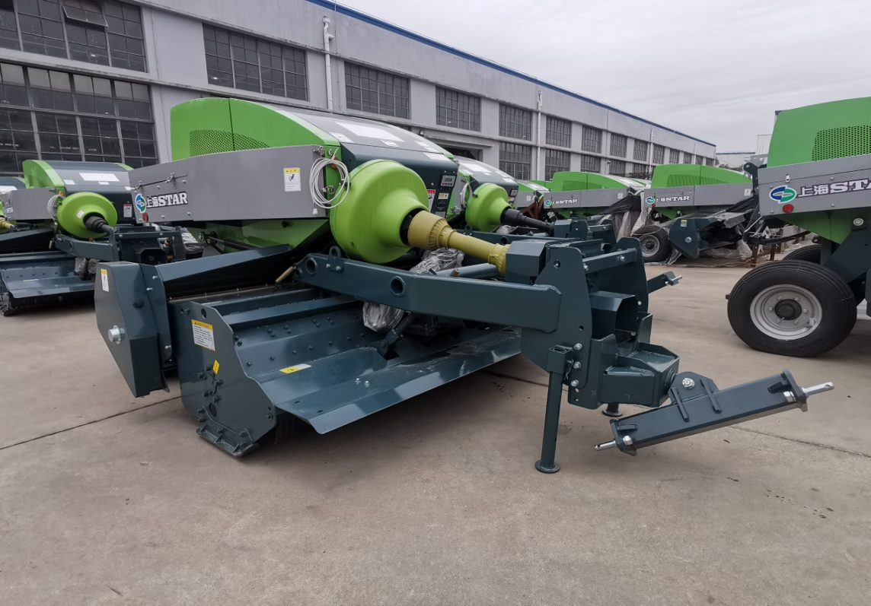

9YFQ-2.2ZS型方草捆打捆机

企业名称：上海世达尔现代农机有限公司

地 址：上海市闵行区华宁路1300号

邮政编码：200245

电 话：13482517178

传 真：021-64637428

联 系 人：赵佳闽

**4.2、主要技术规格**

|  |  |  |  |
| --- | --- | --- | --- |
| 序 号 | 项 目 | 单 位 | 设 计 值 |
| 1 | 型号名称 | / | 9YFQ-2.2ZS型方草捆打捆机 |
| 2 | 挂接方式 | / | 牵引式 |
| 3 | 捡拾宽度 | mm | 2270 |
| 4 | 捡拾器结构型式 | / | 甩刀式 |
| 5 | 喂入器结构型式 | / | 拨叉喂入机构 |
| 6 | 打结器型式 | / | D型 |
| 7 | 打结器数量 | 个 | 2 |
| 8 | 压缩室截面尺寸（宽×高） | mm | 460×360 |
| 9 | 捆扎方式 | / | 自动绳打捆 |
| 10 | 配套动力范围 | kW | ≥51.5 |

**5、9YFQ-1.8(THB3060)型方草捆打捆机（方草捆压捆机）**

**5.1、产品照片及企业信息**

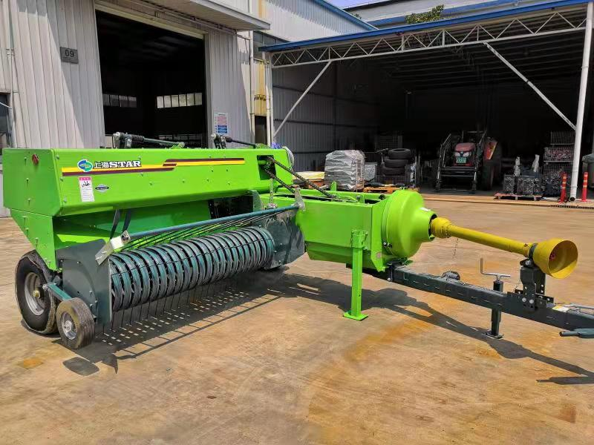

9YFQ-1.8(THB3060)型方草捆打捆机（方草捆压捆机）

企业名称：上海世达尔现代农机有限公司

地 址：上海市闵行区华宁路1300号

邮政编码：200245

电 话：021-64300152-8055

传 真：021-64625843

联 系 人：张明

**5.2、主要技术规格**

|  |  |  |  |
| --- | --- | --- | --- |
| 序 号 | 项 目 | 单 位 | 设 计 值 |
| 1 | 型号名称 | / | 9YFQ-1.8(THB3060)型方草捆打捆机（方草捆压捆机） |
| 2 | 挂接方式 | / | 牵引式 |
| 3 | 捡拾宽度 | mm | 1705 |
| 4 | 捡拾器结构型式 | / | 弹齿式 |
| 5 | 喂入器结构型式 | / | 拨叉喂入机构 |
| 6 | 打结器型式 | / | D型 |
| 7 | 打结器数量 | 个 | 2 |
| 8 | 压缩室截面尺寸（宽×高） | mm | 480×360 |
| 9 | 捆扎方式 | / | 自动绳打捆 |
| 10 | 配套动力范围 | kW | 25.725～58.8 |

**6、9GYX-1.7型割草压扁机**

**6.1、产品照片及企业信息**

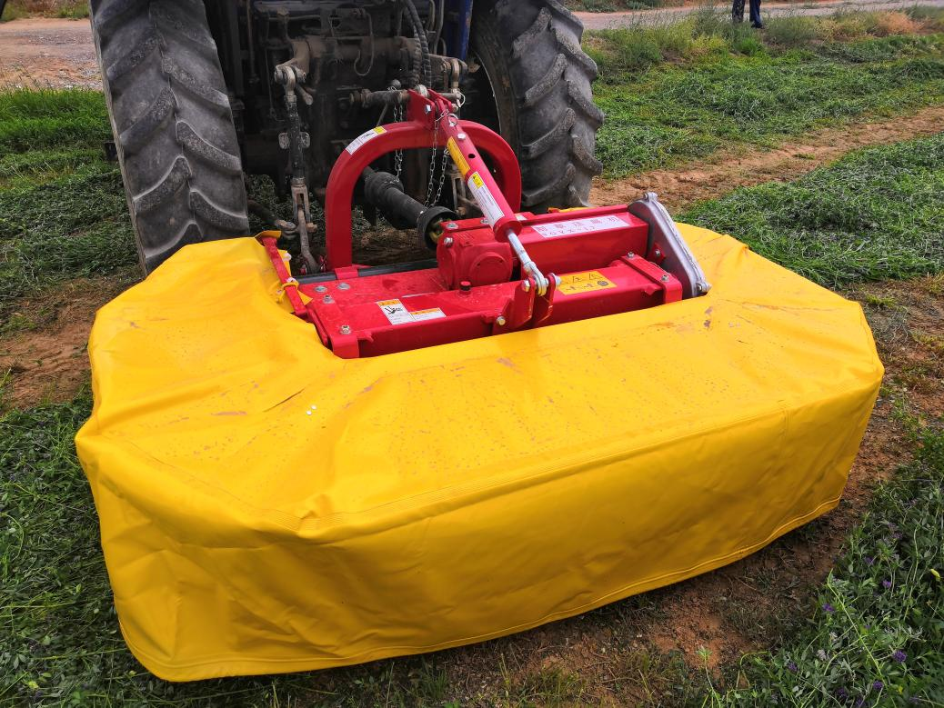

9GYX-1.7型割草压扁机

企业名称：欧科（上海）农业科技有限公司

地 址：上海市嘉定区兴文路1277号3幢5层3525室

邮政编码：/

电 话：13061667436

传 真：021-33500152

联 系 人：李翠莲

**6.2、主要技术规格**

|  |  |  |  |
| --- | --- | --- | --- |
| 序 号 | 项 目 | 单 位 | 设 计 值 |
| 1 | 型号名称 | / | 9GYX-1.7型割草压扁机 |
| 2 | 挂接方式 | / | 悬挂式 |
| 3 | 割幅 | m | 1.75 |
| 4 | 切割器结构型式 | / | 旋转式 |
| 5 | 刀盘数量 | 个 | 2 |
| 6 | 刀盘转速 | r/min | 2052 |
| 7 | 压扁辊材质 | / | 橡胶 |
| 8 | 压扁辊直径 | mm | 180 |
| 9 | 压扁辊数量 | 个 | 2 |
| 10 | 配套动力范围 | kW | ≥30 |
| 11 | 作业速度范围 | km/h | 4～10 |

**6.3、安全性检验结果**

|  |  |  |  |  |
| --- | --- | --- | --- | --- |
| 序号 | 项 目 | 单 位 | 合格指标 | 单项  判定 |
| 1 | 安全防护 | / | 符合大纲第4.2.2的要求 | + |
| 2 | 安全信息 | / | 符合大纲第4.2.3的要求 | + |
| 备注 | 单项判定合格填“+”，不合格填“-”。 | | | |

**6.4、适用性检验结果**

|  |  |  |  |  |
| --- | --- | --- | --- | --- |
| 序号 | 项 目 | 单 位 | 合格指标 | 单项  判定 |
| 1 | 割茬高度 | mm | ≤70 | + |
| 2 | 损失率 | / | ≤0.75% | + |
| 3 | 压扁率 | / | ≥90% | + |
| 备注 | 单项判定合格填“+”，不合格填“-”。 | | | |

**6.5、可靠性检验结果**

|  |  |  |  |  |
| --- | --- | --- | --- | --- |
| 序号 | 项 目 | 单 位 | 合格指标 | 单项  判定 |
|
| 1 | 有效度 | / | ≥98% | + |
| 2 | 故障情况 | / | 在生产查定和用户调查中均未发生致命故障、严重故障 | + |
| 备注 | 单项判定合格填“+”，不合格填“-”。 | | | |

**7、9LXD-380型旋转搂草机**

**7.1、产品照片及企业信息**

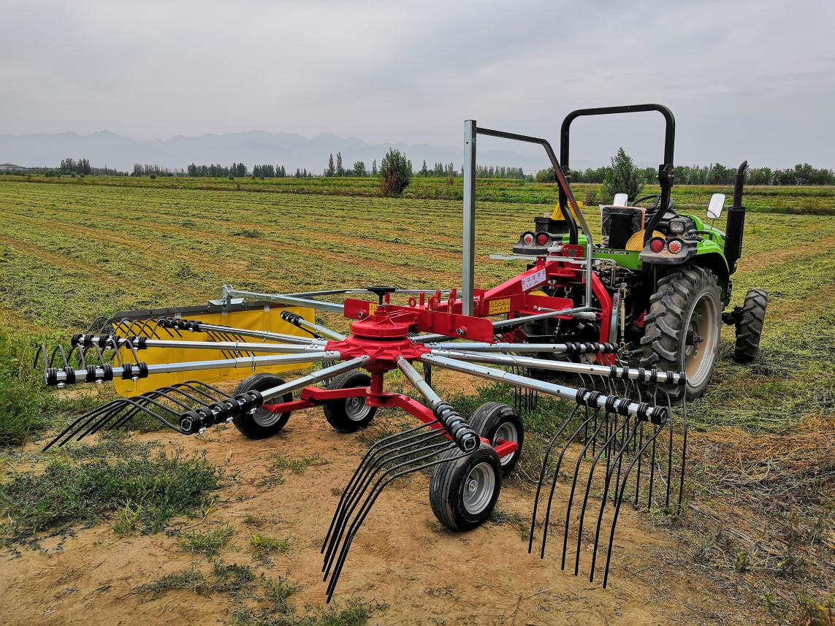

9LXD-380型旋转搂草机

企业名称：欧科（上海）农业科技有限公司

地 址：上海市嘉定区兴文路1277号3幢5层3525室

邮政编码：/

电 话：13061667436

传 真：021-33500152

联 系 人：李翠莲

**7.2、主要技术规格**

|  |  |  |  |
| --- | --- | --- | --- |
| 序 号 | 项 目 | 单 位 | 设 计 值 |
| 1 | 型号名称 | / | 9LXD-380型旋转搂草机 |
| 2 | 结构型式 | / | 旋转式 |
| 3 | 挂接方式 | / | 悬挂式 |
| 4 | 搂齿数量 | / | 33 |
| 5 | 搂草盘数量 | / | 1 |
| 6 | 搂草盘直径 | mm | 3200 |
| 7 | 搂幅 | m | 3.6 |
| 8 | 配套动力范围 | kW | ≥30 |
| 9 | 作业速度范围 | km/h | 6～12 |

**7.3、安全性检验结果**

|  |  |  |  |  |
| --- | --- | --- | --- | --- |
| 序号 | 项 目 | 单 位 | 合格指标 | 单项  判定 |
| 1 | 安全防护 | / | 符合大纲第4.2.1的要求 | + |
| 2 | 安全信息 | / | 符合大纲第4.2.2的要求 | + |
| 备注 | 单项判定合格填“+”，不合格填“-”。 | | | |

**7.4、适用性检验结果**

|  |  |  |  |  |
| --- | --- | --- | --- | --- |
| 序号 | 项 目 | 单 位 | 合格指标 | 单项  判定 |
| 1 | 漏搂率 | / | ≤5% | + |
| 2 | 草条宽度 | m | ≤1.25 | + |
| 备注 | 单项判定合格填“+”，不合格填“-”。 | | | |

**7.5、可靠性检验结果**

|  |  |  |  |  |
| --- | --- | --- | --- | --- |
| 序号 | 项 目 | 单 位 | 合格指标 | 单项  判定 |
|
| 1 | 有效度 | / | ≥98% | + |
| 2 | 故障情况 | / | 在生产查定和用户调查中均未发生致命故障、严重故障 | + |
| 备注 | 单项判定合格填“+”，不合格填“-”。 | | | |

**8、1GQN-170S型旋耕机（涵盖机型 1GQN-160S型旋耕机）**

**8.1、产品照片及企业信息**

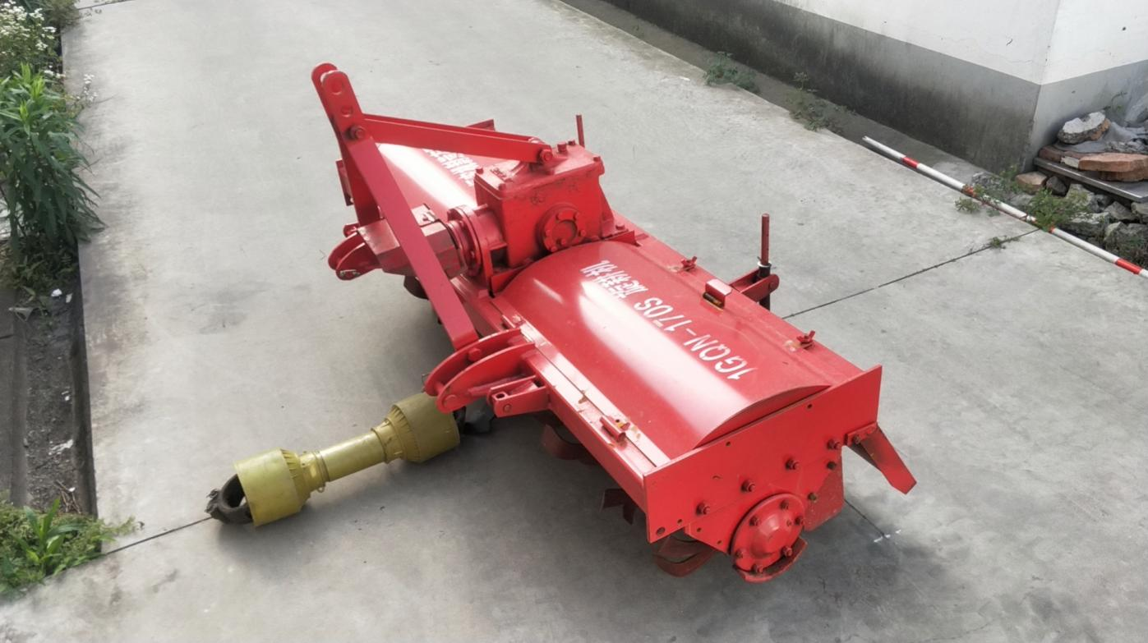

1GQN-170S型旋耕机

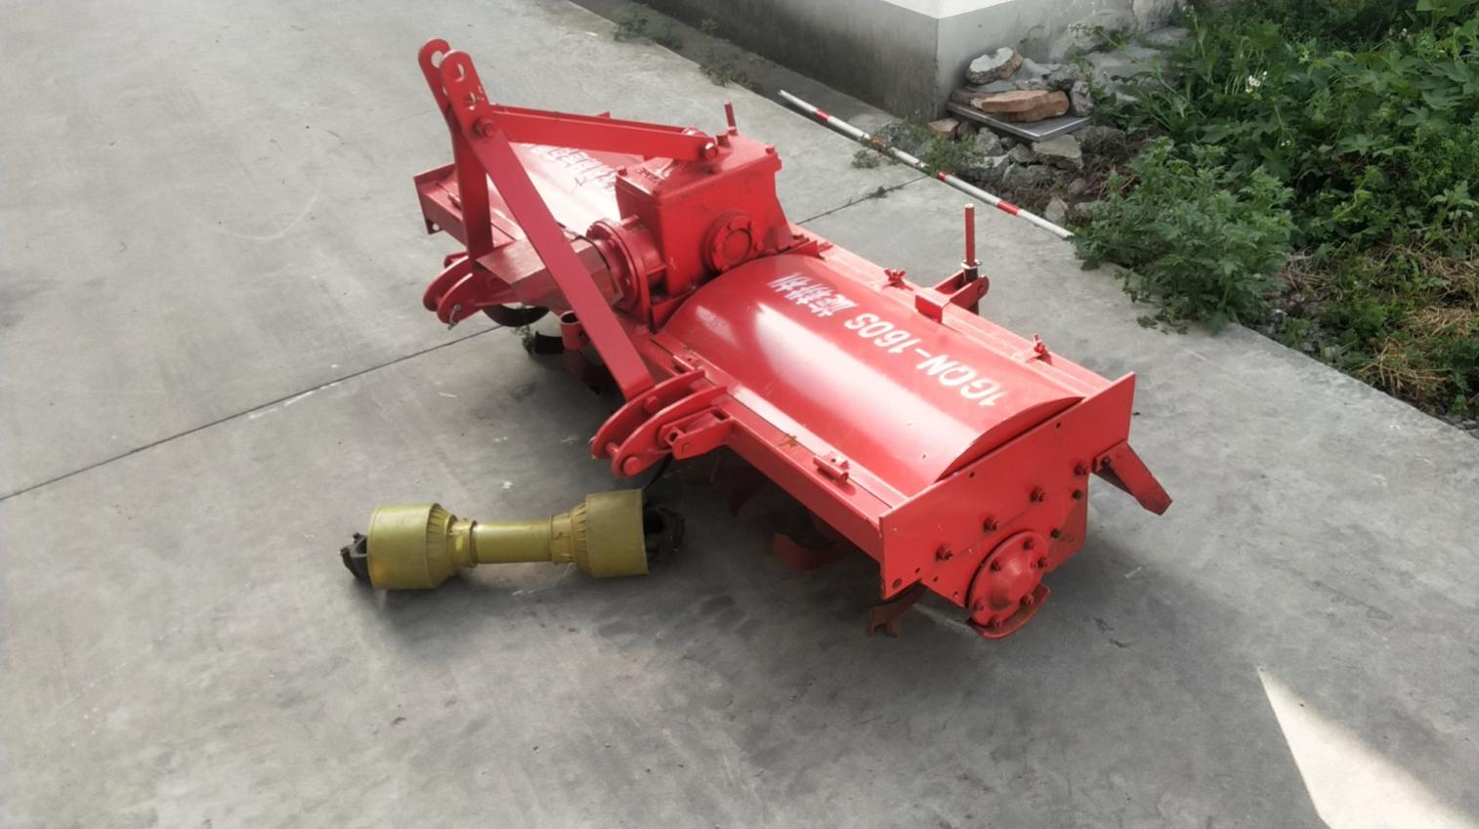

涵盖机型 1GQN-160S型旋耕机

企业名称：上海金杯农机制造有限公司

地 址：上海市松江区泗泾镇杜家浜路89号8幢-16

邮政编码：201601

电 话：021-57625583

传 真：021-57625631

联 系 人：沈军

**8.2、主要技术规格**

表1 产品样机技术规格

|  |  |  |  |
| --- | --- | --- | --- |
| 序 号 | 项 目 | 单 位 | 设 计 值 |
| 1 | 型号名称 | / | 1GQN-170S型旋耕机 |
| 2 | 结构型式 | / | 框架型 |
| 3 | 整机外形尺寸（长×宽×高） | mm | 910×1930×1120 |
| 4 | 作业速度范围 | m/s | 0.6～1.4 |
| 5 | 工作幅宽 | cm | 170 |
| 6 | 耕深 | cm | ≥12 |
| 7 | 刀轴型式 | / | 单轴型 |
| 8 | 刀轴连接型式 | / | 花键式 |
| 9 | 传动型式 | / | 中间传动 |
| 10 | 运输方式 | / | 普通型 |
| 11 | 刀辊设计转速 | r/min | 217、254 |
| 12 | 刀辊最大回转半径 | mm | 245 |
| 13 | 刀辊总安装刀数 | 把 | 46 |
| 14 | 旋耕刀型号 | / | IT245 |
| 15 | 限深装置型式 | / | 限深板 |
| 16 | 镇压型式 | / | 拖板 |

表1 产品样机技术规格（续）

|  |  |  |  |
| --- | --- | --- | --- |
| 序 号 | 项 目 | 单 位 | 设 计 值 |
| 17 | 配套拖拉机标定功率 | kW | ≥29.41 |
| 18 | 配套拖拉机动力输出轴转速 | r/min | 540、720 |

表2 涵盖机型产品样机技术规格

|  |  |  |  |
| --- | --- | --- | --- |
| 序 号 | 项 目 | 单 位 | 设 计 值 |
| 1 | 型号名称 | / | 1GQN-160S型旋耕机 |
| 2 | 结构型式 | / | 框架型 |
| 3 | 整机外形尺寸（长×宽×高） | mm | 910×1830×1120 |
| 4 | 作业速度范围 | m/s | 0.6～1.4 |
| 5 | 工作幅宽 | cm | 160 |
| 6 | 耕深 | cm | ≥12 |
| 7 | 刀轴型式 | / | 单轴型 |
| 8 | 刀轴连接型式 | / | 花键式 |
| 9 | 传动型式 | / | 中间传动 |
| 10 | 运输方式 | / | 普通型 |
| 11 | 刀辊设计转速 | r/min | 217、254 |
| 12 | 刀辊最大回转半径 | mm | 245 |
| 13 | 刀辊总安装刀数 | 把 | 42 |
| 14 | 旋耕刀型号 | / | IT245 |
| 15 | 限深装置型式 | / | 限深板 |
| 16 | 镇压型式 | / | 拖板 |
| 17 | 配套拖拉机标定功率 | kW | ≥29.41 |
| 18 | 配套拖拉机动力输出轴转速 | r/min | 540、720 |

**8.3、安全性检验结果**

|  |  |  |  |  |
| --- | --- | --- | --- | --- |
| 序号 | 项 目 | 单 位 | 合格指标 | 单项  判定 |
| 1 | 安全防护 | / | 万向节传动轴、动力输入轴、齿轮传动、皮带传动、链传动等运动件均应有安全防护装置。 | + |
| 万向节传动轴防护罩和动力输入连接装置防护罩间直线重叠量应不少于50mm。防护罩应包络住至机器的第一个固定轴承座的整个传动轴。工作幅宽大于280cm旋耕机的万向节传动轴应有离合保护装置。 | + |
| 旋耕机工作部件的顶部、后部、前部和端部的防护应符合下面规定：a）左右下悬挂点到左右两侧之间应设置前部防护，防护从工作部件最外端运动轨迹向前延伸不小于200mm，离地高度应不大于（400+h）mm（h指使用说明书明示最小耕深）。采用间隔式防护的，防护栅栏的间隙不大于60mm。b）左右两侧应设置端部防护，防护从工作部件最外端运动轨迹分别向左右两侧延伸不小于200mm（工作状态下机具两侧防护罩能覆盖地面以上工作部件的除外）。采用间隔式防护的。防护栅栏的间隙不大于80mm。c）顶部防护应覆盖工作部件轨迹最外端区域且不与运动工作部件接触。d）后部防护采用铰接式时，应覆盖整个工作部件，工作时始终与地面接触。 | + |
| 旋耕机单独停放时应有保持稳定的措施，确保安全。 | + |
| 2 | 安全信息 | / | 在显著位置粘贴“机器运转时，请勿靠近”、“机器作业时，防护板应拖地”、“机器运转时，禁止攀爬”等安全警示标志。安全标志应符合GB 10396的有关规定。 | + |
| 使用说明书中应有安全注意事项，产品上设置的安全警示标志应在使用说明书中复现。 | + |
| 备注 | 单项判定合格填“+”，不合格填“-”。 | | | |

**8.4、适用性检验结果**

|  |  |  |  |  |
| --- | --- | --- | --- | --- |
| 序号 | 项 目 | 单 位 | 合格指标 | 单项  判定 |
| 1 | 耕深 | cm | ≥12 | + |
| 2 | 耕深稳定性系数 | / | ≥85% | + |
| 3 | 碎土率 | / | ≥60% | + |
| 4 | 植被覆盖率 | / | ≥60% | + |
| 备注 | 单项判定合格填“+”，不合格填“-”。 | | | |

**8.5、可靠性检验结果**

|  |  |  |  |  |
| --- | --- | --- | --- | --- |
| 序号 | 项 目 | 单 位 | 合格指标 | 单项  判定 |
|
| 1 | 有效度 | / | ≥98% | + |
| 2 | 故障情况 | / | 未发生严重故障、致命故障 | + |
| 备注 | 单项判定合格填“+”，不合格填“-”。 | | | |

1. **SB-130-PRO-500B型粗糠炉干燥机**

**9.1、产品照片及企业信息**

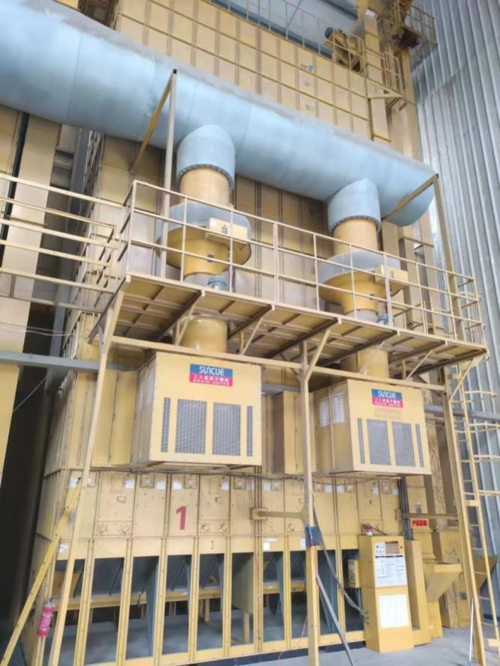

SB-130-PRO-500B型粗糠炉干燥机

企业名称：上海三久机械有限公司

地 址：上海市闵行区华翔路3039号

邮政编码：201107

电 话：021-62211839

传 真：021-62211848

联 系 人：钱德

**9.2、主要技术规格**

|  |  |  |  |
| --- | --- | --- | --- |
| 序 号 | 项 目 | 单 位 | 设 计 值 |
| 1 | 型号名称 | / | SB-130-PRO-500B型粗糠炉干燥机 |
| 2 | 结构型式  （连续式/批式循环/批式静态） | / | 批式循环 |
| 3 | 干燥方式（直接加热/间接加热） | / | 间接加热 |
| 4 | 干燥工艺（顺流/横流/混流/逆流） | / | 横流 |
| 5 | 烘干机机体外形尺寸  (长×宽×高) | mm | 2260×5460×11115 |
| 6 | 批处理量 | t | 50 |
| 7 | 降水速率 | %/h | 0.5～1.0 |
| 8 | 干燥段数量 | 个 | 1 |
| 9 | 缓苏段数量 | 个 | 1 |
| 10 | 干燥段总高度 | mm | 1222 |
| 11 | 缓苏段总高度 | mm | 7560 |
| 12 | 有效容积 | m3 | 89.29 |
| 13 | 热风温度范围 | ℃ | 30～95 |
| 14 | 热风机数量 | 个 | 2 |
| 15 | 热风机送风型式（正压/负压） | / | 负压 |
| 16 | 1 号热风机型号名称 | / | F10轴流风机 |
| 17 | 1 号热风机电机功率 | kW | 8.5 |
| 18 | 2 号热风机型号名称 | / | F10轴流风机 |
| 19 | 2 号热风机电机功率 | kW | 8.5 |
| 20 | 烘干机电机总功率 | kW | 33.17 |
| 21 | 热源型式（燃煤/燃油/燃气/耗电） | / | 稻壳热风炉 |
| 22 | 提供热源的设备型号名称 | / | SB-130 |
| 23 | 热源热功率（输出热量） | kJ/h（kcal/h） | 5.444×106（1.3×106） |
| 24 | 提升设备生产率 | t/h | 50 |

**10、MD-165型低温干燥机**

**10.1、产品照片及企业信息**

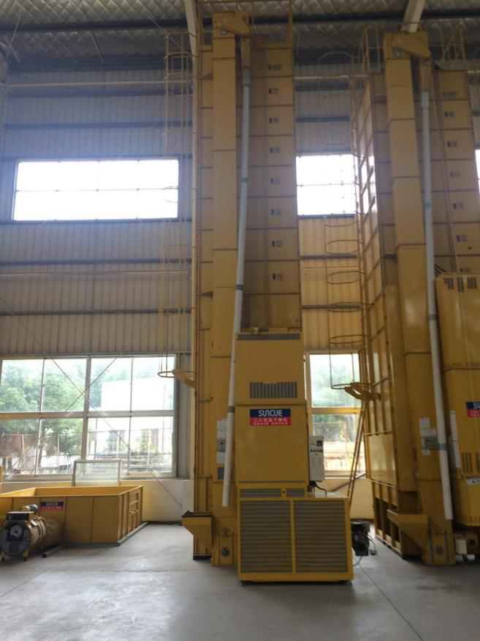

MD-165型低温干燥机

企业名称：上海三久机械有限公司

地 址：上海市闵行区华翔路3039号

邮政编码：201107

电 话：021-62211839

传 真：021-62211848

联 系 人：钱德

**10.2、主要技术规格**

|  |  |  |  |
| --- | --- | --- | --- |
| 序 号 | 项 目 | 单 位 | 设 计 值 |
| 1 | 型号名称 | / | MD-165型低温干燥机 |
| 2 | 结构型式  （连续式/批式循环/批式静态） | / | 批式循环 |
| 3 | 干燥方式（直接加热/间接加热） | / | 直接加热 |
| 4 | 干燥工艺（顺流/横流/混流/逆流） | / | 横流 |
| 5 | 烘干机机体外形尺寸  (长×宽×高) | mm | 2080×1854×9170 |
| 6 | 批处理量 | t | 13.4 |
| 7 | 降水速率 | %/h | 0.5～1.2 |
| 8 | 干燥段数量 | 个 | 1 |
| 9 | 缓苏段数量 | 个 | 1 |
| 10 | 干燥段总高度 | mm | 2444 |
| 11 | 缓苏段总高度 | mm | 5499 |
| 12 | 有效容积 | m 3 | 23.96 |
| 13 | 热风温度范围 | ℃ | 30～85 |
| 14 | 热风机数量 | 个 | 1 |
| 15 | 热风机送风型式（正压/负压） | / | 负压 |
| 16 | 1 号热风机型号名称 | / | F10轴流风机 |
| 17 | 1 号热风机电机功率 | kW | 8.5 |
| 18 | 烘干机电机总功率 | kW | 11.75 |
| 19 | 热源型式（燃煤/燃油/燃气/耗电） | / | 燃油 |
| 20 | 提供热源的设备型号名称 | / | GPN-75WEM |
| 21 | 热源热功率（输出热量） | kJ/h（kcal/h） | 1.921×106  （4.59×105） |
| 22 | 提升设备生产率 | t/h | 13 |

**11、2BDXZ-10SCA(25) 型自走式水稻穴直播机**

**11.1、产品照片及企业信息**

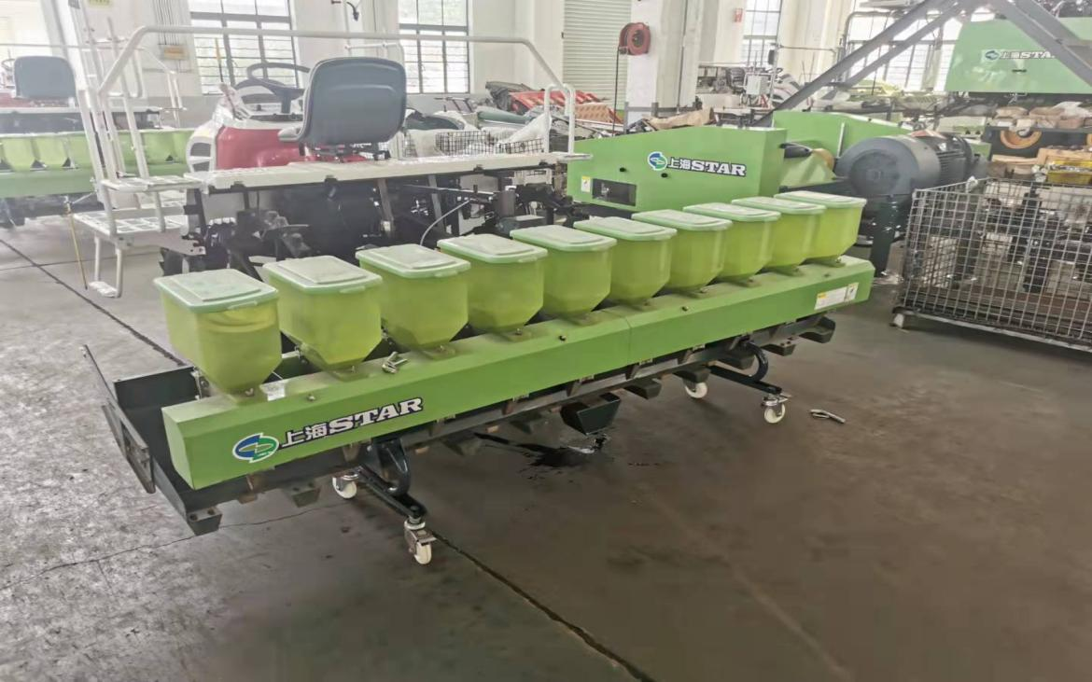

2BDXZ-10SCA(25) 型自走式水稻穴直播机

企业名称：上海世达尔现代农机有限公司

地 址：上海市闵行区华宁路1300号

邮政编码：200245

电 话：13482517178

传 真：021-64637428

联 系 人：赵佳闽

**11.2、主要技术规格**

|  |  |  |  |
| --- | --- | --- | --- |
| 序 号 | 项 目 | 单 位 | 设 计 值 |
| 1 | 型号名称 | / | 2BDXZ-10SCA(25)型  自走式水稻穴直播机 |
| 2 | 结构型式 | / | 自走式 |
| 3 | 配套动力 | kW | 15.4 |
| 4 | 工作状态外形尺寸(长×宽×高) | mm | 3130×2620×2350 |
| 5 | 作业速度范围 | km/h | ≤3.5 |
| 6 | 播种行数 | 行 | 10 |
| 7 | 播种行距 | mm | 250 |
| 8 | 排种器型式 | / | 窝眼式 |
| 9 | 排种器数量 | 个 | 10 |
| 10 | 种（/肥）箱容积 | L | 10（单个） |
| 11 | 排种（/肥）量调节方式 | / | 转速调节式 |
| 12 | 播种部分传动方式 | / | 齿轮传动 |
| 13 | 穴距 | mm | 220,180,160,140,120,100可调 |
| 14 | 穴距调节机构型式 | / | 齿轮变速 |
| 15 | 穴距调节挡位数量 | 个 | 6 |
| 16 | 排种开沟器型式 | / | 梯形 |
| 17 | 排种开沟器数量 | 个 | 10 |
| 18 | 转向方式(自走式) | / | 液压助力转向 |
| 19 | 变速方式(自走式) | / | HMT无级变速 |
| 20 | 驱动方式(自走式) | / | 四轮驱动 |
| 21 | 前行走轮结构型式 | / | 橡胶轮 |
| 22 | 前行走轮直径 | mm | 650 |
| 23 | 后行走轮结构型式 | / | 橡胶凸缘轮 |
| 24 | 后行走轮直径 | mm | 950 |

**12、2BDXS-10CP(25)型水稻穴直播机**

**12.1、产品照片及企业信息**



2BDXS-10CP(25)型水稻穴直播机

企业名称：上海世达尔现代农机有限公司

地 址：上海市闵行区华宁路1300号

邮政编码：200245

电 话：13482517178

传 真：021-64637428

联 系 人：赵佳闽

**12.2、主要技术规格**

|  |  |  |  |
| --- | --- | --- | --- |
| 序 号 | 项 目 | 单 位 | 设 计 值 |
| 1 | 型号名称 | / | 2BDXS-10CP(25)型水稻穴直播机 |
| 2 | 结构型式 | / | 悬挂式 |
| 3 | 配套动力 | kW | ≥11 |
| 4 | 工作状态外形尺寸(长×宽×高) | mm | 2600×1050×750 |
| 5 | 作业速度范围 | km/h | ≤3.5 |
| 6 | 播种行数 | 行 | 10 |
| 7 | 播种行距 | mm | 250 |
| 8 | 排种器型式 | / | 可调组合型孔式 |
| 9 | 排种器数量 | 个 | 10 |
| 10 | 种（/肥）箱容积 | L | 10（单个） |
| 11 | 排种（/肥）量调节方式 | / | 窝眼调节 |
| 12 | 播种部分传动方式 | / | 齿轮传动 |
| 13 | 穴距 | mm | 100～250可调 |
| 14 | 穴距调节机构型式 | / | 转速调节 |
| 15 | 穴距调节挡位数量 | 个 | 6 |
| 16 | 排种开沟器型式 | / | 梯形 |
| 17 | 排种开沟器数量 | 个 | 10 |

**13、2BDXZ-12SCA(20) 型自走式水稻穴直播机**

**13.1、产品照片及企业信息**

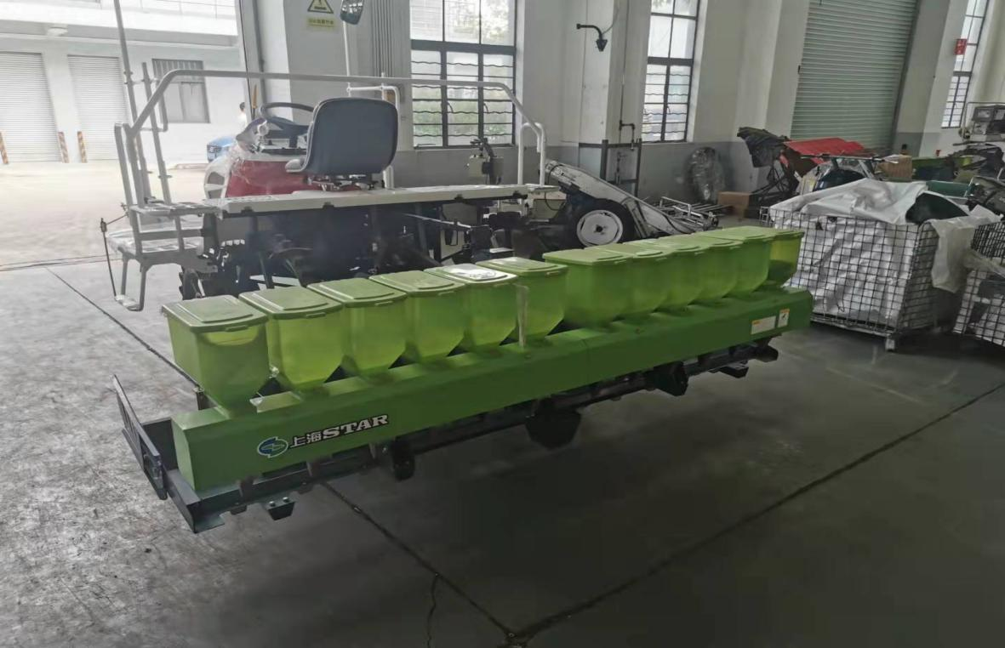

2BDXZ-12SCA(20) 型自走式水稻穴直播机

企业名称：上海世达尔现代农机有限公司

地 址：上海市闵行区华宁路1300号

邮政编码：200245

电 话：13482517178

传 真：021-64637428

联 系 人：赵佳闽

**13.2、主要技术规格**

|  |  |  |  |
| --- | --- | --- | --- |
| 序 号 | 项 目 | 单 位 | 设 计 值 |
| 1 | 型号名称 | / | 2BDXZ-12SCA(20)型  自走式水稻穴直播机 |
| 2 | 结构型式 | / | 自走式 |
| 3 | 配套动力 | kW | 15.4 |
| 4 | 工作状态外形尺寸(长×宽×高) | mm | 3130×2620×2350 |
| 5 | 作业速度范围 | km/h | ≤3.5 |
| 6 | 播种行数 | 行 | 12 |
| 7 | 播种行距 | mm | 10个行距200(中间一个行距300) |
| 8 | 排种器型式 | / | 窝眼式 |
| 9 | 排种器数量 | 个 | 12 |
| 10 | 种（/肥）箱容积 | L | 10（单个） |
| 11 | 排种（/肥）量调节方式 | / | 转速调节式 |
| 12 | 播种部分传动方式 | / | 齿轮传动 |
| 13 | 穴距 | mm | 220,180,160,140,120,100可调 |
| 14 | 穴距调节机构型式 | / | 齿轮变速 |
| 15 | 穴距调节挡位数量 | 个 | 6 |
| 16 | 排种开沟器型式 | / | 梯形 |
| 17 | 排种开沟器数量 | 个 | 12 |
| 18 | 转向方式(自走式) | / | 液压助力转向 |
| 19 | 变速方式(自走式) | / | HMT无级变速 |
| 20 | 驱动方式(自走式) | / | 四轮驱动 |
| 21 | 前行走轮结构型式 | / | 橡胶轮 |
| 22 | 前行走轮直径 | mm | 650 |
| 23 | 后行走轮结构型式 | / | 橡胶凸缘轮 |
| 24 | 后行走轮直径 | mm | 950 |

1. **IPS45360型智能全进全出孵化机**

**14.1、产品照片及企业信息**

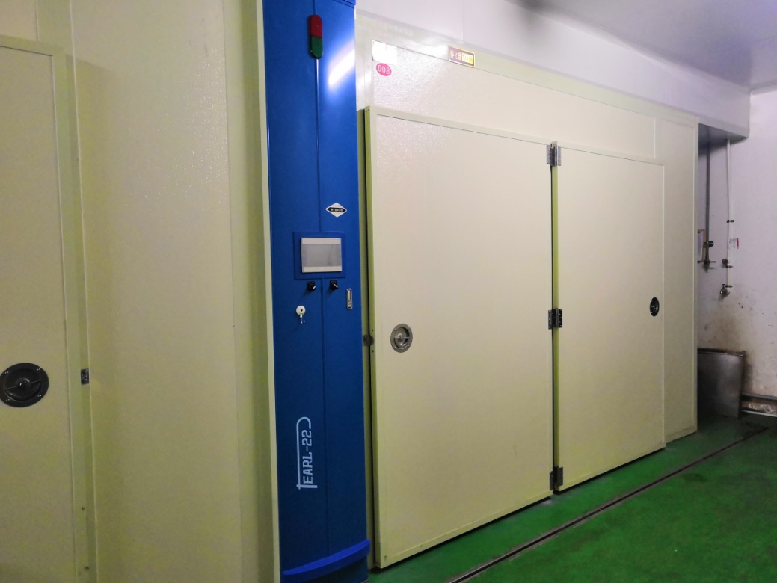

IPS45360型智能全进全出孵化机

企业名称：上海石井畜牧设备有限公司

地 址：上海市松江区新桥开发区春林路235号

邮政编码：/

电 话：021-57686148

传 真：021-57686150

联 系 人：忻怡

**14.2、主要技术规格**

|  |  |  |  |
| --- | --- | --- | --- |
| 序 号 | 项 目 | 单 位 | 设 计 值 |
| 1 | 规格型号 | / | IPS45360 |
| 2 | 结构型式 | / | 箱体式 |
| 3 | 工作状态外形尺寸(长×宽×高) | mm | 4100×4100×2570 |
| 4 | 装机容量 | kW | 9.9 |
| 5 | 送风机构型式 | / | 混流式 |
| 6 | 加热机构型式 | / | 其他：普通电热管和热水管 |
| 7 | 加湿机构型式 | / | 喷淋式 |
| 8 | 翻蛋机构型式 | / | 气动式 |
| 9 | 容蛋量 | 枚 | 45360 |
| 10 | 蛋盘总数 | 个 | 1080 |

1. **IPS90720型巷道式孵化机**

**15.1、产品照片及企业信息**

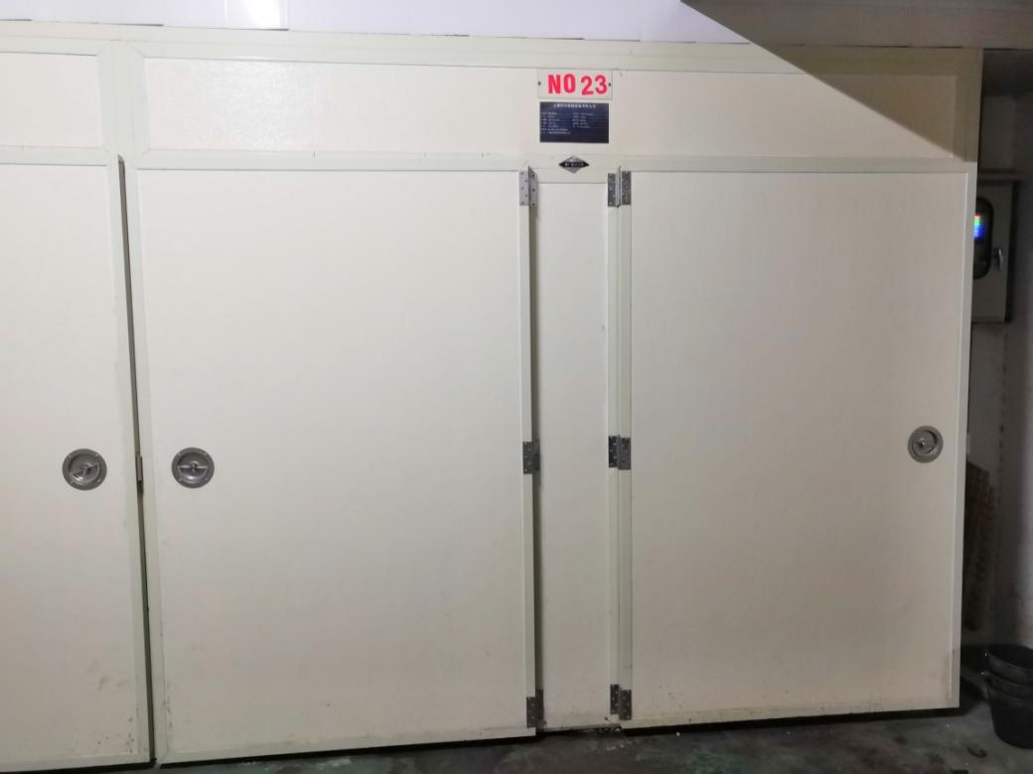

IPS90720型巷道式孵化机

企业名称：上海石井畜牧设备有限公司

地 址：上海市松江区新桥开发区春林路235号

邮政编码：/

电 话：021-57686148

传 真：021-57686150

联 系 人：忻怡

**15.2、主要技术规格**

|  |  |  |  |
| --- | --- | --- | --- |
| 序 号 | 项 目 | 单 位 | 设 计 值 |
| 1 | 规格型号 | / | IPS90720 |
| 2 | 结构型式 | / | 巷道式 |
| 3 | 工作状态外形尺寸(长×宽×高) | mm | 8184×3047×2524 |
| 4 | 装机容量 | kW | 7.33 |
| 5 | 送风机构型式 | / | 混流式 |
| 6 | 加热机构型式 | / | 普通电热管 |
| 7 | 加湿机构型式 | / | 喷淋式 |
| 8 | 翻蛋机构型式 | / | 气动式 |
| 9 | 容蛋量 | 枚 | 90720 |
| 10 | 蛋盘总数 | 个 | 2160 |

**16、1GQN-150型旋耕机**

**16.1、产品照片及企业信息**

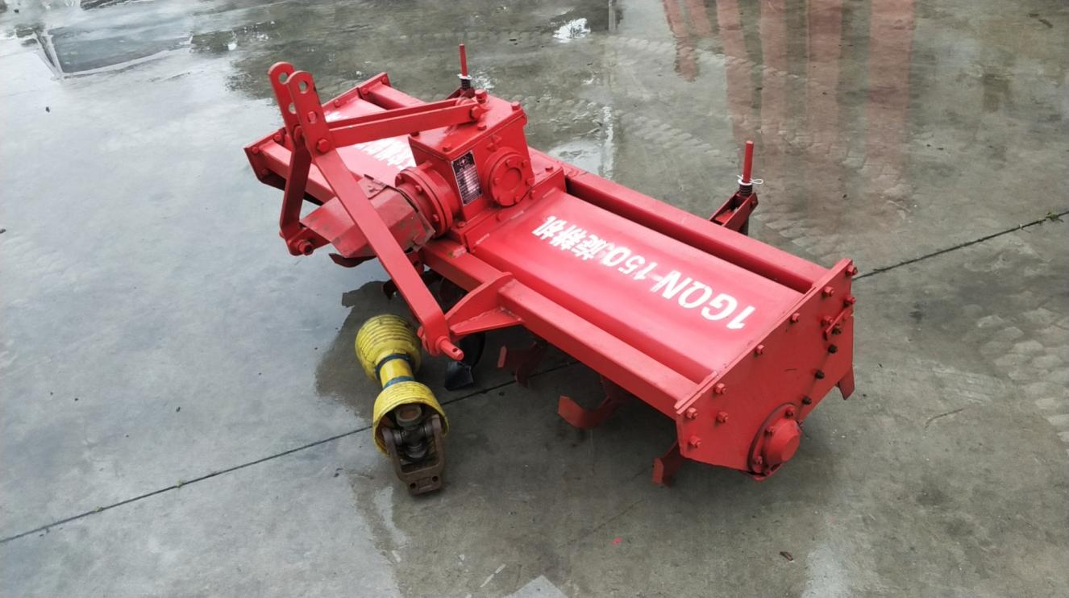

1GQN-150型旋耕机

企业名称：上海金杯农机制造有限公司

地 址：上海市松江区泗泾镇杜家浜路89号8幢-16

邮政编码：201601

电 话：021-57625583

传 真：021-57625631

联 系 人：沈军

**16.2、主要技术规格**

|  |  |  |  |
| --- | --- | --- | --- |
| 序 号 | 项 目 | 单 位 | 设 计 值 |
| 1 | 型号名称 | / | 1GQN-150型旋耕机 |
| 2 | 结构型式 | / | 框架型 |
| 3 | 整机外形尺寸（长×宽×高） | mm | 772×1740×1020 |
| 4 | 作业速度范围 | m/s | 0.6～1.4 |
| 5 | 工作幅宽 | mm | 150 |
| 6 | 耕深 | cm | ≥12 |
| 7 | 刀轴型式 | / | 单轴型 |
| 8 | 刀轴连接型式 | / | 花键式 |
| 9 | 传动型式 | / | 中间传动 |
| 10 | 运输方式 | / | 普通型 |
| 11 | 刀辊设计转速 | r/min | 223 |
| 12 | 刀辊最大回转半径 | mm | 225 |
| 13 | 刀辊总安装刀数 | 把 | 38 |
| 14 | 旋耕刀型号 | / | IT225 |
| 15 | 限深装置型式 | / | 限深板 |
| 16 | 镇压型式 | / | 拖板 |
| 17 | 配套拖拉机标定功率 | kW | ≥22.0 |
| 18 | 配套拖拉机动力输出轴转速 | r/min | 540 |

**16.3、安全性检验结果**

|  |  |  |  |  |
| --- | --- | --- | --- | --- |
| 序号 | 项 目 | 单 位 | 合格指标 | 单项  判定 |
| 1 | 安全防护 | / | 万向节传动轴、动力输入轴、齿轮传动、皮带传动、链传动等运动件均应有安全防护装置。 | + |
| 万向节传动轴防护罩和动力输入连接装置防护罩间直线重叠量应不少于50mm。防护罩应包络住至机器的第一个固定轴承座的整个传动轴。工作幅宽大于280cm旋耕机的万向节传动轴应有离合保护装置。 | + |
| 旋耕机工作部件的顶部、后部、前部和端部的防护应符合下面规定：a）左右下悬挂点到左右两侧之间应设置前部防护，防护从工作部件最外端运动轨迹向前延伸不小于200mm，离地高度应不大于（400+h）mm（h指使用说明书明示最小耕深）。采用间隔式防护的，防护栅栏的间隙不大于60mm。b）左右两侧应设置端部防护，防护从工作部件最外端运动轨迹分别向左右两侧延伸不小于200mm（工作状态下机具两侧防护罩能覆盖地面以上工作部件的除外）。采用间隔式防护的。防护栅栏的间隙不大于80mm。c）顶部防护应覆盖工作部件轨迹最外端区域且不与运动工作部件接触。d）后部防护采用铰接式时，应覆盖整个工作部件，工作时始终与地面接触。 | + |
| 旋耕机单独停放时应有保持稳定的措施，确保安全。 | + |
| 2 | 安全信息 | / | 在显著位置粘贴“机器运转时，请勿靠近”、“机器作业时，防护板应拖地”、“机器运转时，禁止攀爬”等安全警示标志。安全标志应符合GB 10396的有关规定。 | + |
| 使用说明书中应有安全注意事项，产品上设置的安全警示标志应在使用说明书中复现。 | + |
| 备注 | 单项判定合格填“+”，不合格填“-”。 | | | |

**16.4、适用性检验结果**

|  |  |  |  |  |
| --- | --- | --- | --- | --- |
| 序号 | 项 目 | 单 位 | 合格指标 | 单项  判定 |
| 1 | 耕深 | cm | ≥12 | + |
| 2 | 耕深稳定性系数 | / | ≥85% | + |
| 3 | 碎土率 | / | ≥60% | + |
| 4 | 植被覆盖率 | / | ≥60% | + |
| 备注 | 单项判定合格填“+”，不合格填“-”。 | | | |

**16.5、可靠性检验结果**

|  |  |  |  |  |
| --- | --- | --- | --- | --- |
| 序号 | 项 目 | 单 位 | 合格指标 | 单项  判定 |
|
| 1 | 有效度 | / | ≥98% | + |
| 2 | 故障情况 | / | 未发生严重故障、致命故障 | + |
| 备注 | 单项判定合格填“+”，不合格填“-”。 | | | |

**17、1GQ-205型灭茬旋耕机**

**17.1、产品照片及企业信息**

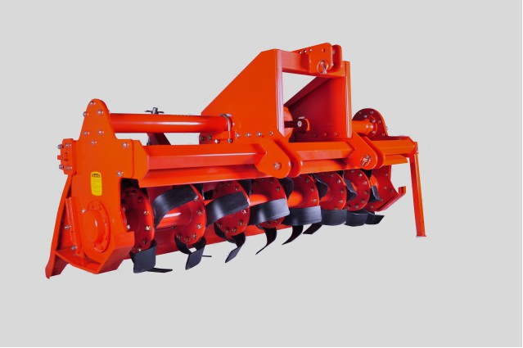

1GQ-205型灭茬旋耕机

企业名称：上海康博实业有限公司

地 址：上海市徐家汇路550号19楼

邮政编码：200023

电 话：021-64457999

传 真：021-64666536

联 系 人：孙春连

**17.2、主要技术规格**

|  |  |  |  |
| --- | --- | --- | --- |
| 序 号 | 项 目 | 单 位 | 设 计 值 |
| 1 | 型号名称 | / | 1GQ-205型灭茬旋耕机 |
| 2 | 结构型式 | / | 框架型 |
| 3 | 整机外形尺寸  （长×宽×高） | mm | 2220×960×1140 |
| 4 | 作业速度范围 | m/s | 0.632～0.90 |
| 5 | 工作幅宽 | cm | 205 |
| 6 | 耕深 | cm | 20～25 |
| 7 | 刀轴型式 | / | 单轴型 |
| 8 | 刀轴连接型式 | / | 花键式 |
| 9 | 传动型式 | / | 侧边传动 |
| 10 | 运输方式 | / | 普通型 |
| 11 | 变速箱挡位数  （变速旋耕机） | 个 | 1 |
| 12 | 刀辊设计转速 | r/min | 168 |
| 13 | 刀辊最大回转半径 | mm | 250 |
| 14 | 刀辊总安装刀数 | 把 | 48 |
| 15 | 旋耕刀型号 | / | 左旋：RS-00804  右旋：RS-00805 |
| 16 | 限深装置型式 | / | 限深板 |
| 17 | 镇压型式 | / | 拖板 |
| 18 | 配套拖拉机标定功率范围 | kW | 51.4～58.8 |
| 19 | 配套拖拉机动力输出轴转速 | r/min | 540 |

**18、1GQ-145型灭茬旋耕机**

**18.1、产品照片及企业信息**

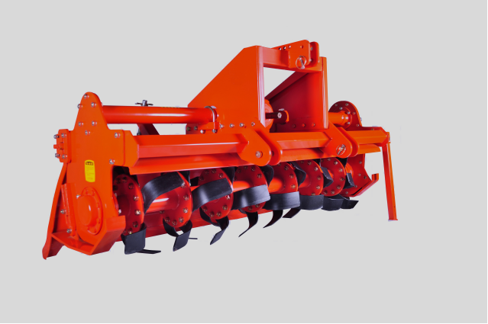

1GQ-145型灭茬旋耕机

企业名称：上海康博实业有限公司

地 址：上海市徐家汇路550号19楼

邮政编码：200023

电 话：021-64457999

传 真：021-64666536

联 系 人：孙春连

**18.2、主要技术规格**

|  |  |  |  |
| --- | --- | --- | --- |
| 序 号 | 项 目 | 单 位 | 设 计 值 |
| 1 | 型号名称 | / | 1GQ-145型灭茬旋耕机 |
| 2 | 结构型式 | / | 框架型 |
| 3 | 整机外形尺寸  （长×宽×高） | mm | 1640×900×930 |
| 4 | 作业速度范围 | m/s | 0.352～0.45 |
| 5 | 工作幅宽 | cm | 145 |
| 6 | 耕深 | cm | 20～25 |
| 7 | 刀轴型式 | / | 单轴型 |
| 8 | 刀轴连接型式 | / | 花键式 |
| 9 | 传动型式 | / | 侧边传动 |
| 10 | 运输方式 | / | 普通型 |
| 11 | 变速箱挡位数  （变速旋耕机） | 个 | 1 |
| 12 | 刀辊设计转速 | r/min | 155 |
| 13 | 刀辊最大回转半径 | mm | 250 |
| 14 | 刀辊总安装刀数 | 把 | 36 |
| 15 | 旋耕刀型号 | / | 左旋：RS-00804  右旋：RS-00805 |
| 16 | 限深装置型式 | / | 限深板 |
| 17 | 镇压型式 | / | 拖板 |
| 18 | 配套拖拉机标定功率范围 | kW | 25.7～36.8 |
| 19 | 配套拖拉机动力输出轴转速 | r/min | 540 |

**19、3TGQ-5.5型多功能田园管理机**

**19.1、产品照片及企业信息**

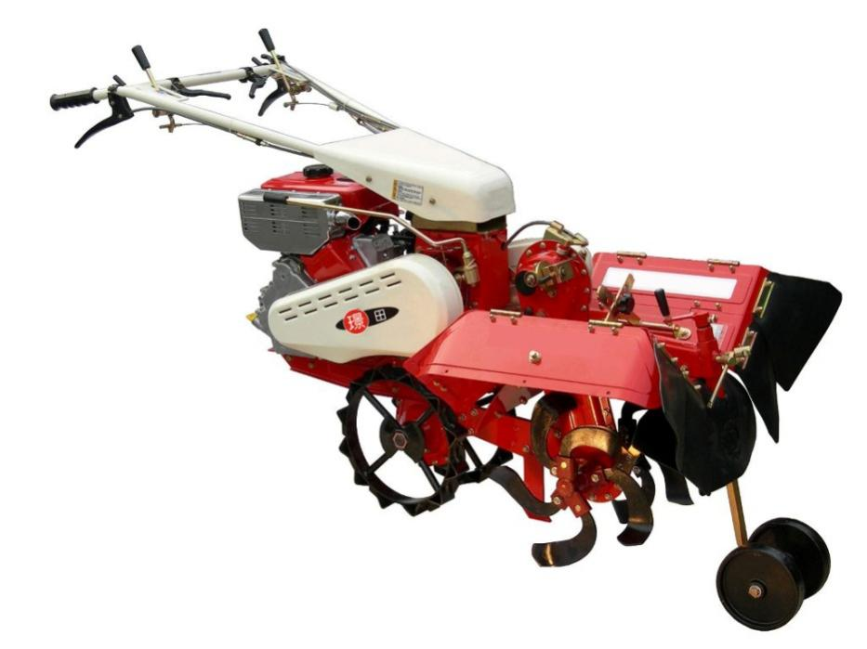

3TGQ-5.5型多功能田园管理机

企业名称：上海康博实业有限公司

地 址：上海市徐家汇路550号19楼

邮政编码：200023

电 话：021-64457999

传 真：021-64666536

联 系 人：孙春连

**19.2、主要技术规格**

|  |  |  |  |
| --- | --- | --- | --- |
| 序 号 | 项 目 | 单 位 | 设 计 值 |
| 1 | 型号名称 | / | 3TGQ-5.5型多功能田园管理机 |
| 2 | 结构型式 | / | 单轴；轮式 |
| 3 | 外形尺寸(长×宽×高) | mm | 1635×985×885 |
| 4 | 扶把水平调整（可调/不可调） | / | 可调 |
| 5 | 扶把上下调整（可调/不可调） | / | 可调 |
| 6 | 发动机输出传动方式 | / | 皮带传动 |
| 7 | 主离合器型式 | / | 涨离式 |
| 8 | 主离合器状态 | / | 常开式 |
| 9 | 标定（额定）功率 | kW | 5.5 |
| 10 | 标定（额定）转速 | r/min | 1800 |
| 11 | 配套开沟装置型式 | / | 旋耕刀式 |
| 12 | 配套开沟装置最大工作宽度 | cm | 50 |
| 13 | 配套培土装置型式 | / | 旋耕刀式 |
| 14 | 配套培土装置最大工作宽度 | cm | 50 |
| 15 | 配套起垄装置型式 | / | 起垄刀成形 |
| 16 | 配套起垄装置起垄数量 | 垄 | 1 |
| 17 | 配套起垄装置最大工作起垄高度 | cm | 35 |

**20、1BP-500型水田耙**

**20.1、产品照片及企业信息**

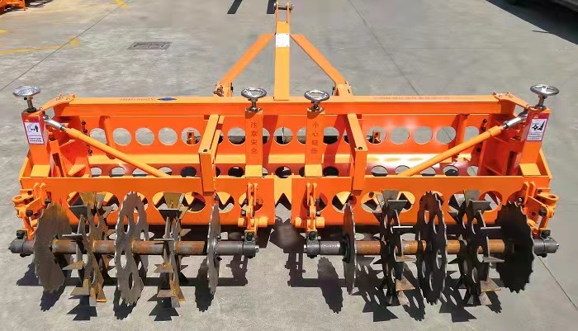

1BP-500型水田耙

企业名称：上海乾勃仪器仪表有限公司

地 址：青浦区朱家角镇工业园区康园路65号

邮政编码：201714

电 话：13801672627

传 真：021-59242582

联 系 人：周梦华

**20.2、主要技术规格**

|  |  |  |  |
| --- | --- | --- | --- |
| 序 号 | 项 目 | 单 位 | 设 计 值 |
| 1 | 型号名称 | / | 1BP-500型水田耙 |
| 2 | 结构型式 | / | 折叠式 |
| 3 | 工作幅宽 | m | 5 |
| 4 | 挂接方式 | / | 三点悬挂 |
| 5 | 折叠方式 | / | 手动式 |
| 6 | 配套动力范围 | kW | ≥51.45 |

**21、1BP-500Y型水田耙**

**21.1、产品照片及企业信息**

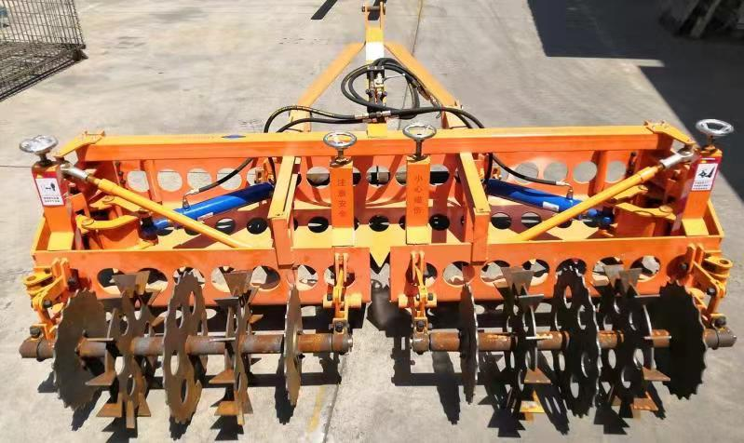

1BP-500Y型水田耙

企业名称：上海乾勃仪器仪表有限公司

地 址：青浦区朱家角镇工业园区康园路65号

邮政编码：201714

电 话：13801672627

传 真：021-59242582

联 系 人：周梦华

**21.2、主要技术规格**

|  |  |  |  |
| --- | --- | --- | --- |
| 序 号 | 项 目 | 单 位 | 设 计 值 |
| 1 | 型号名称 | / | 1BP-500Y型水田耙 |
| 2 | 结构型式 | / | 折叠式 |
| 3 | 工作幅宽 | m | 5 |
| 4 | 挂接方式 | / | 三点悬挂 |
| 5 | 折叠方式 | / | 液压式 |
| 6 | 配套动力范围 | kW | ≥51.45 |

**22、9YFQ-2.2ZSC型方草捆打捆机**

**22.1、产品照片及企业信息**

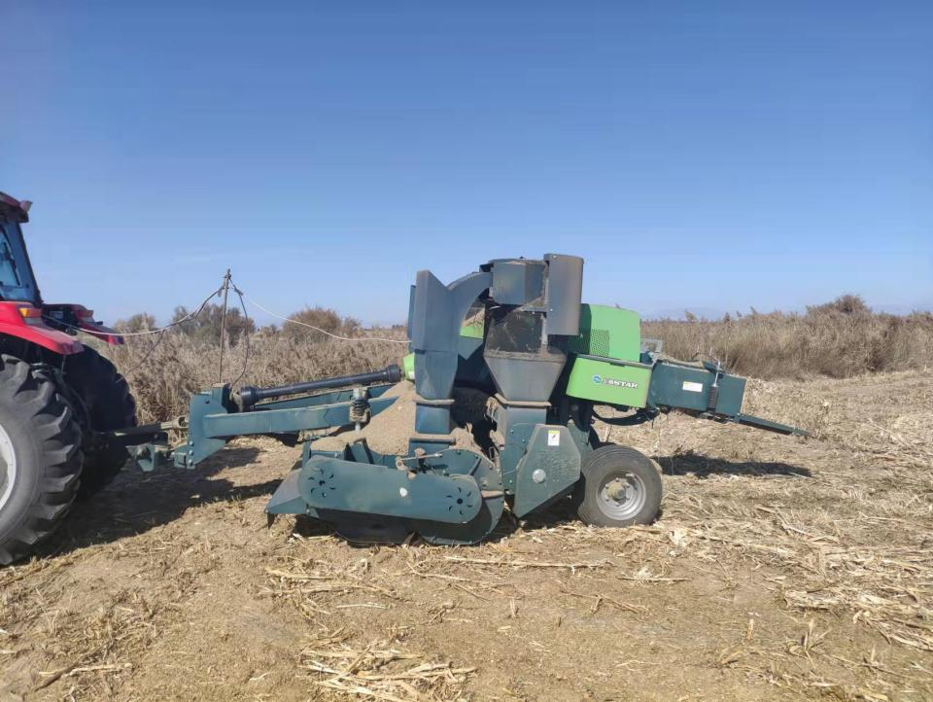

9YFQ-2.2ZSC型方草捆打捆机

企业名称：上海世达尔现代农机有限公司

地 址：上海市闵行区华宁路1300号

邮政编码：200245

电 话：021-64300152

传 真：021-64637428

联 系 人：赵佳闽

**22.2、主要技术规格**

|  |  |  |  |
| --- | --- | --- | --- |
| 序 号 | 项 目 | 单 位 | 设 计 值 |
| 1 | 型号名称 | / | 9YFQ-2.2ZSC型方草捆打捆机 |
| 2 | 挂接方式 | / | 牵引式 |
| 3 | 捡拾宽度 | mm | 2210 |
| 4 | 捡拾器结构型式 | / | 锤抓式 |
| 5 | 喂入器结构型式 | / | 拨叉喂入机构 |
| 6 | 打结器型式 | / | D型 |
| 7 | 打结器数量 | 个 | 2 |
| 8 | 压缩室截面尺寸（宽×高） | mm | 460×360 |
| 9 | 配套动力范围 | kW | ≥95.6 |
| 10 | 捆扎方式 | / | 自动绳打捆 |
| 11 | 除尘机构型式 | / | 网孔风选式 |

**22.3、安全性检验结果**

|  |  |  |  |  |
| --- | --- | --- | --- | --- |
| 序号 | 项 目 | 单 位 | 合格指标 | 单项  判定 |
| 1 | 安全防护 | / | 符合本大纲第5.2.2的要求 | + |
| 2 | 安全信息 | / | 符合本大纲第5.2.2的要求 | + |
| 备注 | 单项判定合格填“+”，不合格填“-”。 | | | |

**22.4、适用性检验结果**

|  |  |  |  |  |
| --- | --- | --- | --- | --- |
| 序号 | 项 目 | 单 位 | 合格指标 | 单项  判定 |
| 1 | 草捆密度 | kg/m3 | ≥100 | + |
| 2 | 成捆率 | / | ≥98% | + |
| 3 | 规则草捆率 | / | ≥95% | + |
| 备注 | 单项判定合格填“+”，不合格填“-”。 | | | |

**22.5、可靠性检验结果**

|  |  |  |  |  |
| --- | --- | --- | --- | --- |
| 序号 | 项 目 | 单 位 | 合格指标 | 单项  判定 |
|
| 1 | 有效度 | / | ≥98% | + |
| 2 | 故障情况 | / | 在生产查定和用户调查中均未发生致命故障、严重故障 | + |
| 备注 | 单项判定合格填“+”，不合格填“-”。 | | | |